加飾技術研究会
第２４回（２０１７年第２回）例会 (非会員様向け)
大量生産・大量消費の時代は終焉を迎え，人の感性に訴えるものづくりやデザインが求められている．消費者意識では高級感やデザインは定量化できないものである．加飾技術研究会では，会員の皆様とともに，人の感性に訴えかける製品開発，そして，ビジネスに落し込む方法を模索していきます．

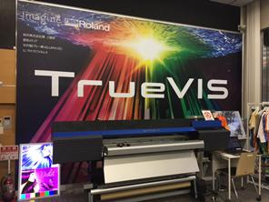
加飾技術は，付加価値創造の一つのツールです（キッパリ）．
今回の例会では，大きな自由度を与えるインクジェット技術を活用した加飾のお話を伺います．
また，ローランドディー．ジー．様の東京クリエイティブセンターをご覧いただきます．
新しい可能性を探して，是非ご参加ください．

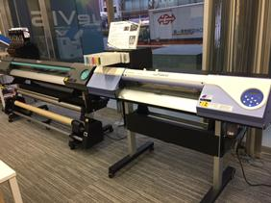

主催：加飾技術研究会
催日：２０１７年９月１２日（火）
場所： セミナールーム
（〒105-0013 東京都港区浜松町1-18-16 住友浜松町ビル10F）
１３：１５−１４：４０ 「インクジェット印刷のご説明」（会社紹介・製品紹介）
（ローランド ディ．ジー． 永島康雄氏）
１４：４５−１５：２５ 東京クリエイティブセンター見学
（インクジェトプリンターを中心に、加工機、3Dプリンター）
１５：３０−１６：００ 「UVインクジェットプリンターによる加飾事例と新しい表現方法」
（有限会社カネバン 金子弘行氏）
１６：１０−１７：００ 「プラスチック加飾技術の最新動向」
（MTO技術研究所 桝井捷平氏）
１７：１５−１９：１５ 情報交換会（個室居酒屋 越後屋久保田 大門・浜松町駅前店）
（03-6432-0454 東京都港区浜松町2-6-2 浜松町262ビル B2F）
※時間は目安です．当日の進行により若干前後致します

参 加 申 込 書
加飾技術研究会では，会員の皆様と加飾技術を研究し，情報の共有とビジネス創出の場を継続的に提供いたします．
▶加飾技術に関する情報共有
▶ネットワーク形成
▶ビジネスチャンス創出
▶懇親と親善の場を提供する
皆様，共に付加価値創出とビジネス創出を図りましょう！
本案内は，加飾技術研究会・非会員様向けの案内です
参加人数４０名まで
▶メール宛先： info@kasyoku.org
平成２９年 月 日
加飾技術研究会 事務局 御中
私は，加飾技術研究会 第２４回（２０１７年第２回）例会に出席します．
-=-=-=-=-=-=-=-
・例会は，５０００円／１名です．
※９月中に会員入会手続きを完了いただきましたら、
今年度の年会費は法人￥１５，０００、個人￥７，５００で、
今回以降の例会は、法人会員は３名まで無料、個人会員は１名無料になります。

・情報交換会は，３５００円／１名です．
（２日前を過ぎてのキャンセルは実費を申し受けます）

-=-=-=-=-=-=-=-
会費等送付先 ゆうちょ銀行 総合口座，１０３２０−４９４０７１７１
口座名義 加飾技術研究会（カショクギジュツケンキュウカイ）
店名○三八（ゼロサンハチ）店番０３８（普）４９４０７１７
-=-=-=-=-=-=-=-
ふりがな
会社・団体名
会費の支払い方法  （いずれか） |  | 【 】振込（ 月 日予定） ・ 【 】当日支払い
参加者① | 部署名 |  | （参加するものに〇）  【 】例会  【 】情報交換会
ふりがな
申込者氏名
 | メールアドレス
参加者② | 部署名 |  | （参加するものに〇）  【 】例会  【 】情報交換会
ふりがな
申込者氏名
 | メールアドレス
参加者③ | 部署名 |  | （参加するものに〇）  【 】例会  【 】情報交換会
ふりがな
申込者氏名
 | メールアドレス
以下，ご記入いただき，送信ください．

